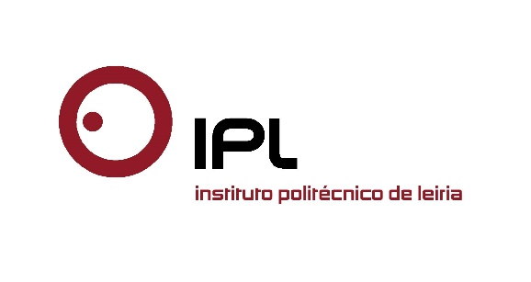
Estudantes conheceram de perto algumas particularidades do turismo de Portugal e da região
ESTM/IPLeiria dá a conhecer Oeste a 17 estudantes de Macau
A Escola Superior de Turismo e Tecnologia do Mar do Politécnico de Leiria recebeu 17 estudantes macaenses para o summer course internacional “Portugal Tourism – Heritage and Creativity”, e que se debruçou sobre as questões do património e da criatividade, na cultura, turismo, ciência, entre outros, e deu a conhecer aos futuros profissionais na área do turismo a riqueza do património cultural, natural e edificado na zona Oeste e Centro do País.
Os estudantes do Institute for Tourism Studies de Macau viveram uma experiência única, que envolveu conferências, workshops, aulas de surf, visitas ao património edificado e natural da zona, e visitas culturais em Óbidos, Peniche, Lisboa, Nazaré, Caldas da Rainha, entre outros locais.
O summer course internacional Portugal Tourism – Heritage and Creativity decorreu de 10 a 23 de julho, ao abrigo de um protocolo de cooperação entre o IPLeiria e o Institute for Tourism Studies de Macau.
Leiria, 2 de agosto de 2016
Para mais informações contactar:
Midlandcom – Consultores em Comunicação
Ana Frazão Rodrigues * 939 234 508 * 244 859 130 * afr@midlandcom.pt
Maria Joana Reis * 939 234 512 * 244 859 130 * mjr@midlandcom.pt

